HDMI,DVI,DP

HDMI(High Definition Multimedia Interface)

-Erste Veröffentlichung des Standards HDMI 1.0 im Dezember 2002

-gemeinsame Übertragung von Audio und Video

HDMI 2.0 -> 14,4 Gbit/s (2013)​

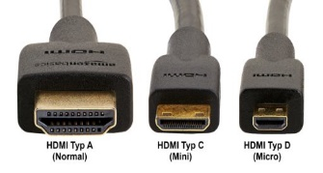HDMI 2.1 -> 42,66 Gbit/s (2017)

Typen: HDMY TYP A (Normal), HDMI TYP C (Mini), HDMI TYP D (Micro)

DVI(Digital Visual Interface)

- Standardisierte digitale Schnittstelle zur Übertragung von Videosignalen​

- Entwickelt 1999 von der Digital Display Working Group​

- DVI-Standard ermöglicht gleichzeitige Übertragung analoger und digitaler Bilddaten

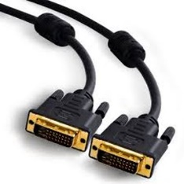- Serielle Übertragung​

Single-Link-Verbindung (max. 3,72 Gbit/s) ​

Dual-Link-Verbindung (max. 7,44 Gbit/s)

DisplayPort

- Veröffentlicht 1. Mai 2006​

- ursprünglich entworfen, um den Umstieg auf digitale Schnittstellen zu beschleunigen​

- kleinerer Anschluss als VGA/DVI für tragbare Geräte z.b. Notebooks​

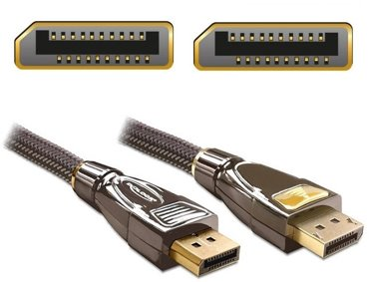- Gleichzeitige Übertragung von digitalen Bild- und Tonsignalen​

DisplayPort v1.1:​

2 Datenraten: ​

HBR(High Bit Rate) 8,5 Gbit/s pro Lane, ​

RBR(Reduced Bit Rate) 1,3 Gbit/s pro Lane​

Max: 32 Gbit/s ​

DisplayPort v2.0:​

20 Gbit/s pro Lane​

Max: 75 Gbit/s ​